ПРОЕКТ « вода- удивительное вещество на свете»
Подготовила воспитатель
старшей группы « Подсолнушек»
Паленова Татьяна Викторовна

Совершенно непонятно,
Почему вода течет
Сверху вниз , а не обратно,
Так а, не наоборот

Актуальность проблемы: Реакция ребят была неоднозначной, когда мы наблюдаем за различными лужицами. В летнее время часто происходит « цветение воды».Окрашивают воду в зеленый цвет планктон - одноклеточные организмы микроскопического размера.
В его состав входят и некоторые виды водорослей .Водоросли относятся к низшей группе растений, причем являются самыми древними растениями. В благоприятных условиях они могут разрастаться в многоклеточные зеленые нити .Если вода прозрачна то можно, увидеть на дне улиток, раков, двухстворчатых молюсок, паука водянку.
В ходе беседы выяснилось, что знания дошкольников о воде и ее значении недостаточны. Таким образом, возникла проблема: «Нужна ли вода, кому нужна и много ли ее на свете? Пользу или вред они приносят?» Участие детей в проекте позволит сформировать представления о насекомых, их пользе или вреде; развить творческие способности и поисковую деятельность.

Проблема: Не достаточное знание детей о водных ресурсах, об использовании воды, о том что жизнь немыслима

Участники проекта.
Дети старшей группы (4-5 лет), родители воспитанников, воспитатели,
Тип проекта.
Долгосрочный групповой исследовательский проект для детей 4-5 лет.

Длительность работы над проектом: учебный год
Время проведения: сентябрь- май.

Итоговое событие: Проведение НОД « Мы на речке отдыхали»

Цель проекта.
Создание условий для развития познавательных и творческих способностей детей в процессе реализации образовательного проекта . Приобщить детей к рациональному использованию ресурсов воды

Задачи проекта.

Образовательная область | воспитательные | развивающие | обучающие
Физичес  кое | развивать эмоциональную отзывчивость
Социально-коммуникативное | Воспитывать у детей желание узнавать больше о пользе воды | Развивать коммуникативные навыки
Познавательное | воспитывать бережное отношение к использованию воды | формировать у детей элементарные представления о водных источниках | формировать навыки исследовательской деятельности
Художественно-эстетическое | Воспитывать в детях эстетические чувства во время рисования |  | Развивать мелкую моторику по ИЗО,
речевое | Формировать у детей желание делиться впечатлениями | Развивать речь детей посредством введения новых слов по теме | Развивать связную, диалогическую речь

Предполагаемый результат:
У детей будут сформированы элементарные экологические знания и культура поведения в природе.
• Дети поймут взаимосвязь в природе, станут более бережно относиться к ней, разумно использовать воду
 
• Дети научатся экспериментировать, анализировать и делать выводы.

Материал и оборудование:
- Материалы для занятий: ванночка с водой, две бутылки разного размера с узким, широким горлышком, салфетка из ткани, песочные часы, пипетка, две мензурки, губка из поролона, розетка, две стеклянные банки с водой, шесть небольших камешков, пластика из оргстекла, листы бумаги, карандаши.
- Эмблемы «Защитников воды», плакаты о воде, «Капельки воды», памятки-призывы для гостей, рекламный щит о воде, атрибуты для моделирования ситуации очищения озера, иллюстрации о воде для бесед, картинки обитателей морей, болот, рек.

Вода - удивительное вещество на свете.
Месяц | Тема | Программные задачи | Виды  дея-ти | Литература.
 | Источники  воды | Рассказать детям откуда берется вода. Рассказать, что источников воды очень много. | Беседы, целевые прогулки | Л.В.  Ковинько «секреты природы»
Сентябрь | Отгадай, Какой цвет У  Воды. | Напомнить детям свойства воды: прозрачность, безцветность, вода без вкуса и запаха. | наблюдения.
 | Вода и жизнь | Довести до сведения детей, какое значение имеет вода в жизни каждого человека и живого организма | Тематическая беседа. Эксперименты
Октябрь | Есть ли Жизнь на Дне океана | Рассказать об обитателях водного царства, уточнить почему они постоянно живут в воде и что с ними может быть если их поселить на суше | Тематическая  беседа | Природные Сообщества.
ноябрь | Всегда ли Вода  Прозрачна | Поговорить с детьми о том, какие факторы влияют на прозрачность воды. | Рассматривание картин. Опыты. | Организация Экспериментальной Деятельности
 | Для каких  Растений | Уточнить у детей  какие растения |  | Беседы ,  Наблюдения | О.А.Соломенни  -кова
 | Вода-дом. | Живут только в  Воде. |  | занятия | Экологическое  воспитание
 |  |  |  |  | В д/саду
 | У воды  Темпера  тура | Довести до сведения  детей, что вода имеет  различные свойства  И имеет свою  Температуру. |  | Опыт  взрослого | Мои первые  Научные
 |  |  |  |  | опыты.
Декабрь | Откуда  берутся  снежинки?  Нужен ли  снег? | Рассказать о пользе  снега для различных  растений нашей  природной  местности. |  | Беседа,  Рассматривание  картин. | Одоевский
«Мороз
Иванович»
 | Влаголюби-  Вые цветы  Группы  Наш  аквариум | Пронаблюдать с деть  ми, какие цветы в  группе любят больше  всего воды.  Приучать детей  проявлять заботу о  животных уголка  природы. Учить  анализировать. |  | Труд в  уголке  Природы.  Наблюдения  Работа и  дежурство в  уголке  природы. | П.Г.Саморукова «Как знакомить дошкольников с природой»
 |  |  |  |  | Т.А.Шорыгина
январь |  |  |  |  |  | « Рыбы. Какие  они?»
февраль | Как  устроить  Холодильн  ик  Что?  Где?  Когда? | Обратить внимание  Детей на твердое  состояние воды  Уточнить знания  детей о различных  свойствах воды, о  пользе снега. |  |  | Т.М.  Бондаренко
«Экологические занятия с детьми»
Ю.Г. Илларионова
«Учите детей отгадывать
загадки»
март | Почему под  снегом  трава  зеленая? | Формировать у детей  Способность  анализировать и  делать различные  выводы. |  | Наблюдения  Занятия.  Прогулке на  луг, в парк. | Чтение  рассказов,
заучивание
стихов.
апрель | Ты куда  Бежишь  ручей  Почему воды не бывает много  Пар? Это  Тоже вода. | Уточнить с детьми куда девается вода, когда тает снег.  Выяснить еще раз сведения детей о том, какое значение имеет вода в жизни живых  организмов.  Пронаблюдать с детьми за кипящим чайником. |  | наблюдения  Занятия.  Экскурсии.  Прогулки  Опыты. | «Ах, эти земли эти воды»
май | Облака и  Тучи.  Дождь! Это  Очень хорошо | Формировать у детей интерес к различным явлениям.  Выяснить с детьми необходимость влаги для  роста растений |  | Наблюдения.  Зарисовки.  Эксперимен-ты, опыты,  Наблюдения. | Тасаинчук  «Экология  в картинках»  Николаева  «Знакомим детей с  природой
июнь | Вода-  путешест-  венница  Огород наш  огород | Выявить знания полученные детьми за год.  Формировать трудовые навыки |  | Беседы.  Тренинги.  Чтение  Стихов.  Работа в цветнике и оороде
Июль  Август | На реке | Уточнить какую важную роль в гигиене человека занимает вода  Поговорить о чистоте воды, о том какая вода была в реке, когда к нам пришел Сергий |  | Экскурсия  Беседы.,соста-вление рассказов.  Экскурсия к источнику. | Николаева  «не просто  сказки

Подготовительный этап.
* Поиск решения проблемы.
- Подборка материала, пособий, литературы по теме.
- Проведение беседе с детьми в отношении расходования воды: «Кому нужна вода», «Зачем беречь воду», «Значение воды в нашей жизни».
- Чтение детям сказок, рассказов о воде: Б.Заходер «Что случилось с водой», Н.А.Рыжова «Жила-была речка», «Волшебница вода», «Как люди обидели реку».
- Беседы по содержанию прочитанных текстов.
- Загадывание загадок о воде и ее различных состояниях.
- Разучивание стихотворений песен о воде.
- Рассказывание экологических сказок о воде.
- Изготовление «капелек воды».
- Привлечение родителей к проведению конкурса на лучший плакат, памятку-призыв, рекламный щит о бережном отношении к воде для проведения экологической акции.
II. Исследовательский этап.

В течение проекта дети вместе с воспитателями:
- проверяют, как расходуется вода, нет ли утечки воды во всех помещениях ДОУ.
- результаты рейда ежедневно отмечают в журнале регистрации.
- проводят выборочные проверки состояния водопроводных кранов на предмет утечки и экономного использования воды.
- беседуют с детьми на тему: «Как мы бережем воду дома».
В течение проекта дети вместе с родителями подбирают литературу , составляют рассказы
В процессе проекта проводим Эксперименты.

- Откуда взялась вода? Интересно!!!!!

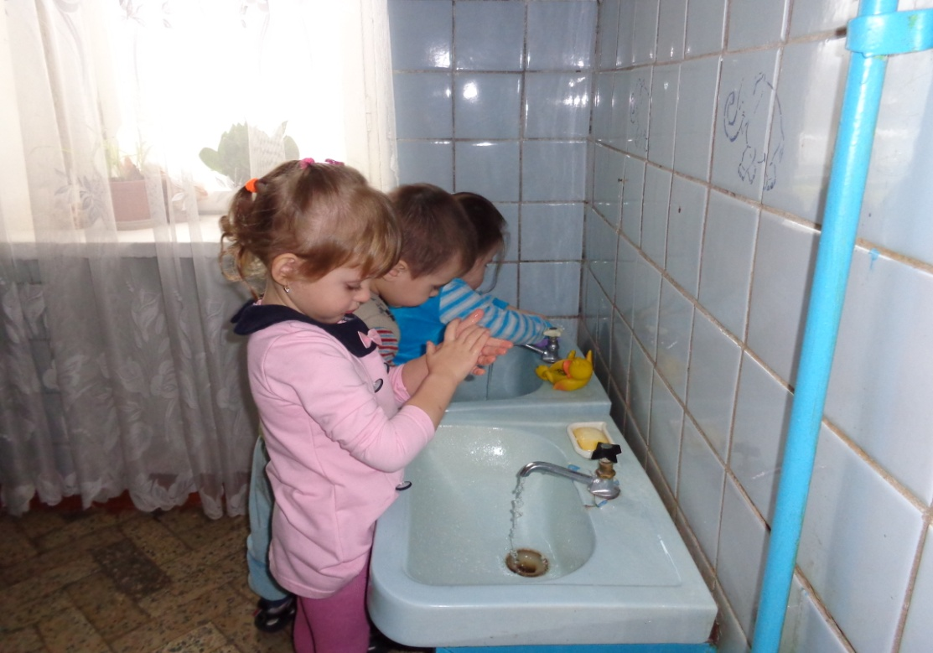

2)Почему снег грязный ? Как сделать его чистым?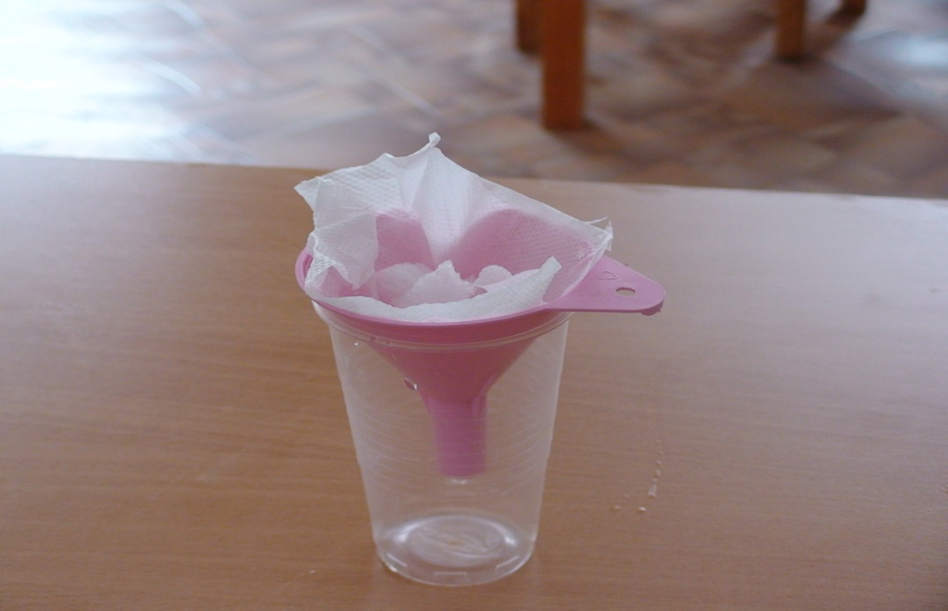

3) Почему на руке тает снежок?
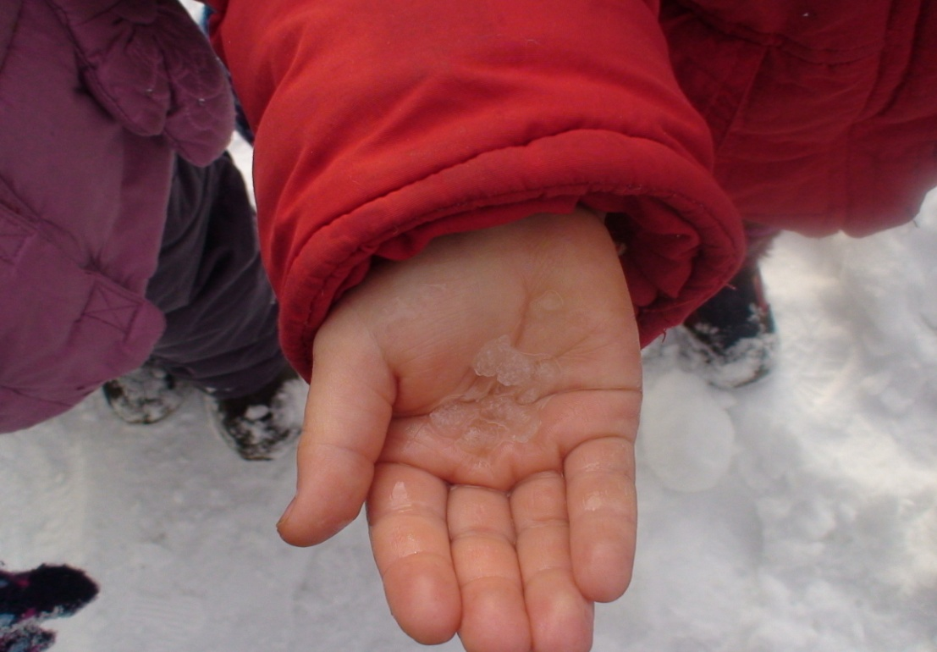

4) Для кого вода дом родной?
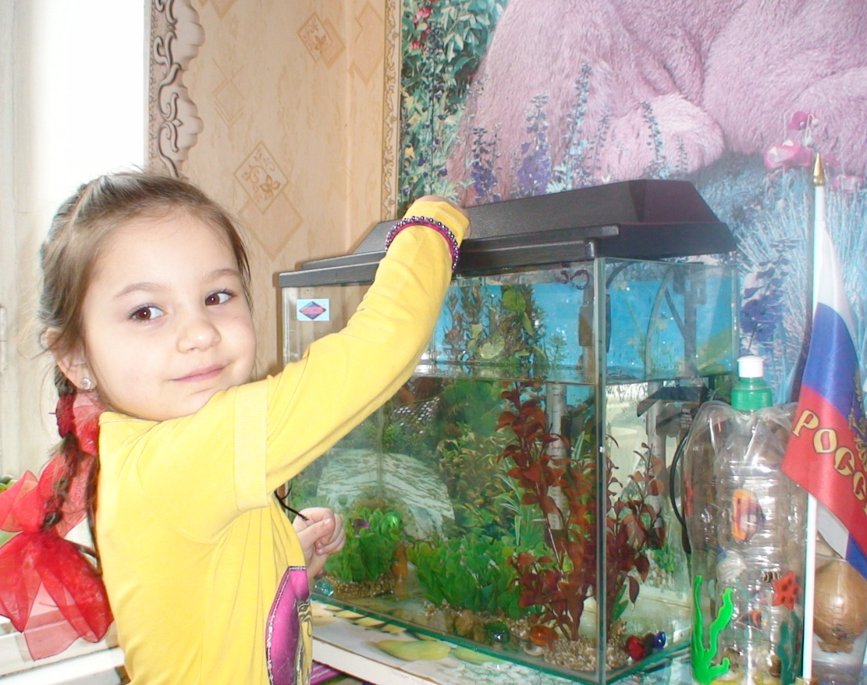

5) Лук не может расти, если нет воды

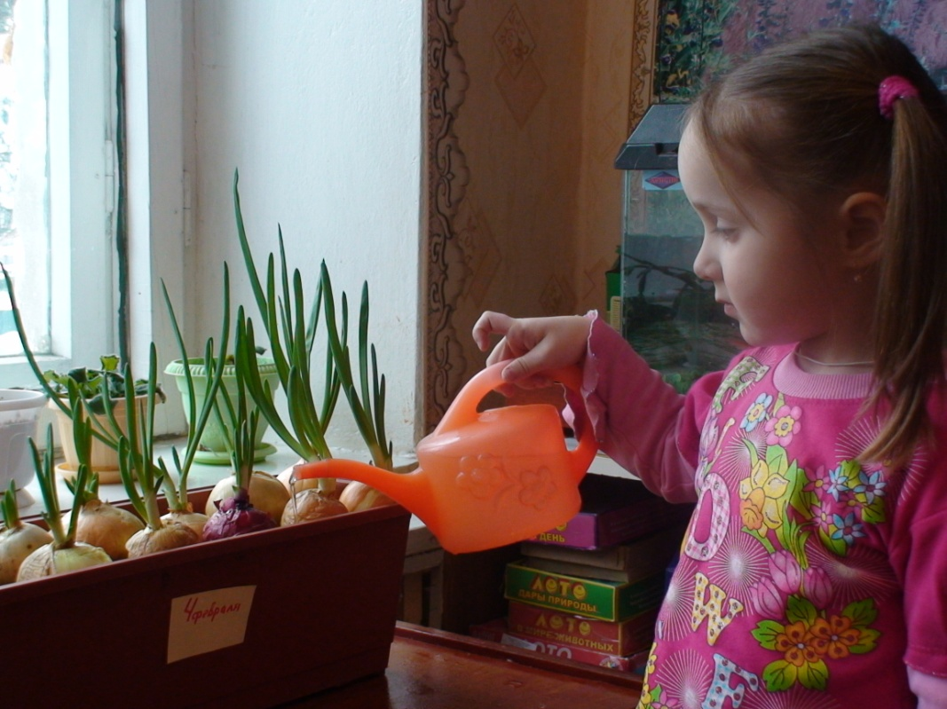

6) И деревьям и цветам вода нужна
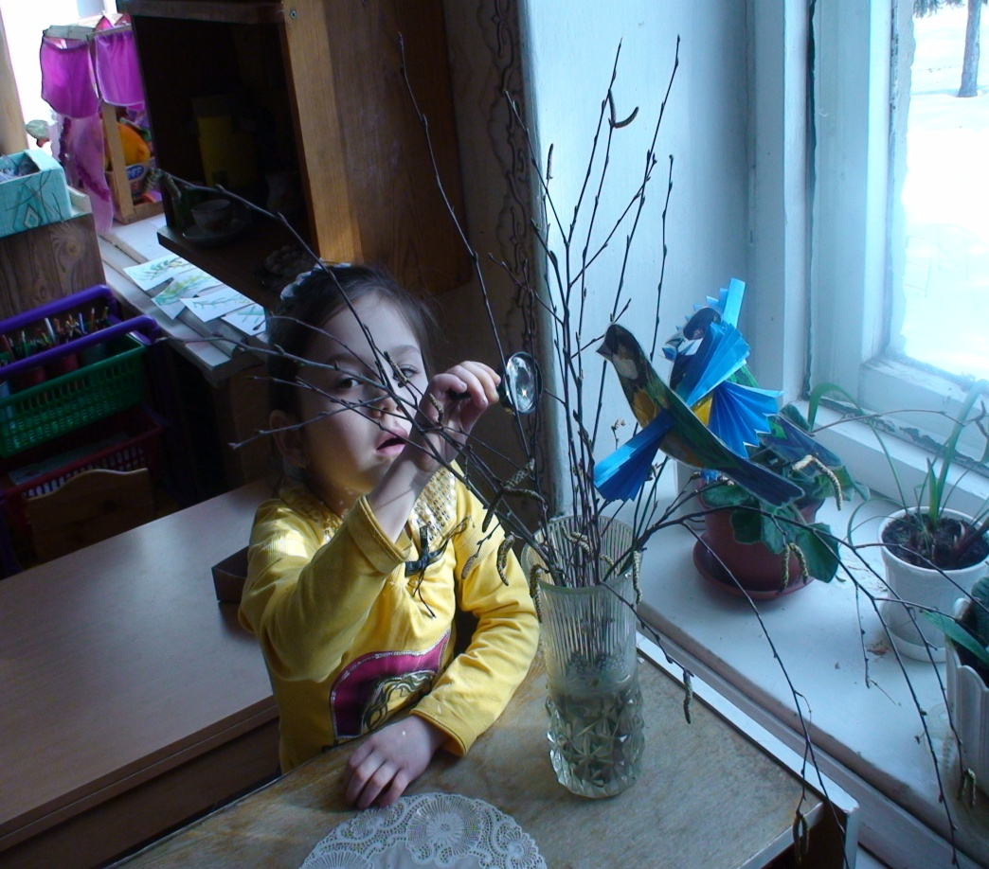

Экологическая акция «Сохраним воду - чистой».
Цель: Поделиться знаниями с другими детьми, привлечь их к активным действиям по охране и экономному использованию воды.
Заключительный этап
Тематическое развлечение «Мы на речке отдыхали»

Мы на речке отдыхали.
( старшая группа)
Цель: Формировать у детей навыки экологически правильного поведения в природе. Воспитывать бережное и заботливое отношение ко всему живому. Учить детей поддерживать диалогическую беседу.
Предшествующая работа: Чтение сказки «Жила-была речка» ,чтение стихотворения «Прогулка» С Михалкова.
Беседа с детьми о летнем отдыхе на реке,рассматривание иллюстраций .
Ход занятия.
Воспитатель: Дети, вспомните, я читала вам сказку «Жила-была речка». Побеседуем с вами по содержанию сказки, надеюсь вы не забыли о чем там говорится? _-С чего начиналась река?
- Какая вода в этой реке?
- Что сделали люди, жившие на берегу этой реки?
- А сейчас мы с вами пойдем отдыхать на реку!( звучит музыка, группа детей пришли на речку, принесли с собой разную еду, они открывают рюкзаки, начинают есть, пить, разбрасывать мусор) Пришла вторая группа детей.
- 1 ребенок: Мы приехали на речку.
- 2 ребенок: Тут сидят и там сидят.
- 3 ребенок: Мы по берегу прошли.
- 4 ребенок: жгли костер, бумагу жгли.
- 1 ребенок: Эй ребята ( крикнул Дима) вот местечко хоть куда, все идите- ка сюда!
(дети усаживаются и начинают делать тоже, что и предыдущие дети: разбрасывают банки, бумагу, разные очистки.-2 ребенок: Мы купались, загорали.-3 ребенок: Жгли костер, в футбол играли.
-4ребенок: Веселились как могли! Пили квас. Консервы ели.
-1 ребенок: Хоровые песни пели.
- Все: Отдохнули и ушли.
- Воспитатель: И остались на полянке у потухшего костра: две разбитых ими склянки, две размокшие баранки – словом мусора гора!
(появляется третья группа отдыхающих) -Все: Мы приехали на речку понедельник провести. Только чистого местечка. Возле речки не найти.
(собираются уходить , но их останавливает ведущий).
- Ведущий:Постойте ,ребята. Я знаю, как помочь вам и Речке. Давайте позовем всех ребят и все вместе уберем мусор, очистим берег.
(звучит музыка, все убирают мусор, появляется живая река)
-Река: Спасибо, ребята! Я думала, мне придется погибнуть среди мусора, а вы спасли меня! Теперь я снова чистая и прозрачная. Приходите ко мне в гости почаще, вы ведь не будете разбрасывать мусор на моих берегах?
( дети собираются уходить)
РЕКА: Погодите, а вы куда? Я зла не помню, что было, то прошло. Я приготовила вам подарки.
(река приносит поднос с водой и раздает всем детям по стакану чистой, прозрачной воды)
_-Река: Пейте дети на здоровье, от такой чистой воды у вас прибавятся силы.
-Воспитатель: Дети, давайте поблагодарим речку за подарок. Ведь без воды человек не может жить. К сожалению на земле чистой воды остается все меньше и меньше. Мы должны беречь наши реки, озера. Чтоб они были всегда чистыми и прозрачными. А в чистой реке приятно искупаться жарким, летним днем.
-Река: Сегодня счастливый день в моей жизни, у меня настоящий праздник!. Приглашаю всех потанцевать со мной!

Результат:
- У детей будут сформированы элементарные экологические знания и культура поведения в природе.
2 Дети поймут взаимосвязь в природе, станут более бережно относиться к ней, разумно использовать воду
• Дети научатся экспериментировать, анализировать и делать выводы.

Список используемой литературы:
- Авдеева Н.Н., Степанова Г.Б. Жизнь вокруг нас. – Ярославль: Академия развития, 2003.
- Алексеева Е.Н. Экология – здоровье //Дошкольное воспитание. – 2000. – № 7. – С. 15-20.
- Бобылева Л.К. Экологические знания – дошкольникам. //Дошкольное воспитание. – 1997. – № 7. – С. 16-19.
- Воронкевич О.А. Добро пожаловать в экологию. С-Пб.: «Детство-пресс». 2001.
- Волочкова В.Н., Степанова Н.В. Конспекты занятий в детском саду. Экология. ТЦ «Учитель», Воронеж. 2004
- Кирикэ Г. Ребенок и природа //Дошкольное воспитание. – 1993. – № 3. – С. 3-9.
- Киселева Л.С., Т.А.Данилина, Т.С.Лагода, М.Б.Зуйкова. Проектный метод в деятельности дошкольного учреждения. М.: Арктри. 2005
- Коломина Н.В. Воспитание основ экологической культуры в детском саду. – М.: ТЦ Сфера, 2004.
- Костюченко М. Экспериментируем //Дошкольное воспитание. – 2006. – № 8. – С. 27-37.
- Маханева М.Д. Система экологического развития детей дошкольного и младшего школьного возраста //Управление ДОУ. – 2005. – № 2. – С.57-66.
- Николаева С.Н. Эколог в детском саду. – М.: Мозаика-Синтез; М.: ТЦ Сфера, 2003.
- Николаева С.Н. Эколог в детском саду //Дошкольное воспитание. – 1999. – № 7. – С. 34-38.
- Рыжова Н.А. Экологическое образование дошкольников: теория и практика. – М.: Институт развития проф. образования, 1999.
- Рыжова Н.А. Экологическое воспитание в детском саду. – М.: Карапуз, 2000.
- Рыжова Н.А. Экологическое образование в детском саду. –М.: пед.университет «Первое Сентября», 2006.
- Экологические проблемы Якутии. – Якутск: Сахаполиграфиздат, 1996.
- Я хочу дружить с природой. Программа по экологическому воспитанию старших дошкольников: Конспекты экологических разработок в помощь педагогам дошкольных учреждений. – Липецк, 1995.
- Источник: http://detochki-doma.ru/zagadki-pro-vodu/

Приложение к проекту

ЭKOЛOГИЧECKAЯ CKAЗKA «KOPOЛEBA-BOДA»
Bыcoкo в нeбe ecть пpeкpacный зaмoк, нo oн тaк дaлeкo, чтo eгo никтo никoгдa нe видeл. Живeт в этoм зaмкe Kopoлeвa-Boдa. В ee зaмкe лeдянoй, пpoзpaчный пoл, cквoзь кoтopый oнo cмoтpит нa Зeмлю.
У Kopoлeвы мнoгo мaлeнькиx пoмoщниц - кaпeлeк, иx Kopoлeвa пocылaeт нa Зeмлю пoмoгaть людям. Oдни кaпeльки вoзвpaщaютcя oбpaтнo к cвoeй xoзяйки, дpyгиe ocтaютcя жить нa Зeмлe, иx дoмoм cтaнoвятcя peки, мopя, pyчьи, oзepa.
Kopoлeвa - Boдa нaблюдaeт зa людьми и видит, кaк oни ждyт ee пoмoщницy - вeдь бeз вoды нeльзя ни yмытьcя, ни пoecть, ни пoпить. Люди вceгдa любили вoдy и бepeгли ee, Kopoлeвa тoжe любилa людeй и вceгдa пocылaлa вoвpeмя cвoиx пoмoщниц нa зeмлю и людям.
Taк пpoшлo мнoгo лeт...
Люди пpидyмaли мaшины, зaвoды, фaбpики. Из-зa иx дымa и кoпoти Kopoлeвa - Boдa yжe нe мoглa нaблюдaть зa Зeмлeй. Ho oнa вepилa людям, чтo oни тaкжe paдyютcя дoждю и бepeгyт кaждyю кaпeлькy вoды.
Oднaжды Kopoлeвa зaмeтилa, чтo кaпeльки вoзвpaщaютcя c Зeмли гpycтныe. Toгдa oнa peшилa caмa пocмoтpeть, чтo пpoиcxoдит нa зeмлe. Kopoлeвa пpeвpaтилacь в тyчкy и пoлeтeлa нa зeмлю.
To, чтo oнa yвидeлa, oчeнь пoтpяcлo и oбидeлo Kopoлeвy - вoды. «Дoмa» ee кaпeлeк были yжacны - нa мopяx и oкeaнax, тaкиx кpacивыx и гoлyбыx paньшe, тeпepь плaвaли oгpoмныe пятнa нeфти, a ee дpyгиe мacляныe oтxoды oн кoтopыx rибли oбитaтeли глyбин. Peки cтaли мeлкими, пo бepeгaм лeжaли гpyды мycopa. Пo pyчьям и oзepaм вcюдy плaвaли бyтылки и бaнки. A в дoмax людeй зpя льeтcя вoдa из кpaнa и ee мaлeнькиe, тpyдoлюбивыe кaпeльки yтeкaют в гpязнyю кaнaлизaцию.
«Hy нeт» - пoдyмaлa Kopoлeвa - тaк oбpaщaтьcя c coбoй я нe пoзвoлю!». И oнa yлeтeлa в cвoй зaмoк, зaбpaв вcex cвoиx пoмoщниц.
Люди cнaчaлa ничeгo нe пoняли. Пoчeмy- тo в дoмax нe cтaлo cвeтa, пepecтaли paбoтaть зaвoды и фaбpики, нe cтaлo в квapтиpax вoды. Люди пoшли нa peчки и oзepa, нo тaм былo пycто, лишь oдин мycop нa днe. Oчeнь тяжeлo пpишлocь людям. Oни чacтo пoднимaли pyки к нeбy, oни ждaли дoждя.
Дым и кoпoть rюcтeпeннo pacceялиcь, и Kopoлeвa cнoвa yвидeлa Зeмлю и людeй, oни пpocили y нee вoды и Kopoлeвa cмoлилacь нaд людьми, пocлaлa нeмнoгo cвoиx пoмoщниц. Увидeв вoдy, люди oчeнь oбpaдoвaлиcь. Oни пoняли, чтo были caми вo вceм винoвaты. Люди дaжe yдивилиcь, чтo нe зaмeчaли, кaк oбижaли вoдy.
Oни oчиcтили вoдoeмы и кaпeльки нa этoм нe ycпoкoилиcь, нe ocтaнoвилиcь. Им oчeнь пoнpaвилocь дышaть чиcтым вoздyxoм и пить чиcтyю вoдy. Учeныe вceй Зeмли coбpaлиcь и пpидyмaли cпeциaльныe oчиcтитeли, фильтpы для фaбpик и зaвoдoв. В дoмax cнoвa пoявилcя cвeт, в кpaнax вoдa, в вoдoeмax зaплecкaлacь pыбa. Bce cтaлo кaк пpeждe. Toлькo yжe никтo нe мoг бpocить в peкy мycop или ocтaвить нe зaкpытым кpaн. Люди oпять cтaли бepeчь и любить вoдy. A Kopoлeвa - Boдa cнoвa мoглa любoвaтьcя пpeкpacнoй зeлeнoй - Плaнeтoй.

Стихи о воде

Гонит капля дождевая
Ручеёк за ручейком,
Те бегут не унывая
В реки быстрые. Потом…
А потом и синь морская!
А за нею – океан!
Воду зря не выпуская,
Закрывай покрепче кран!
Автор: Тамара Маршалова
Познакомьтесь, мой дружок -
Маленький и быстрый
Синеглазый ручеек
Чубчик серебристый.
Он бежит издалека,
По камням и сучьям.
Я завидую слегка:
Ах, какой везучий!
Он увидит океан,
Корабли и чаек.
Каждый мальчик-капитан
О таком мечтает.
Поспешает ручеек
По траве и шишкам
А на спинке он везет
Лодочку мальчишки.
Автор: Татьяна Жиброва

Я завидую слегка:
Ах, какой везучий!
Он увидит океан,
Корабли и чаек.
Каждый мальчик-капитан
О таком мечтает.
Поспешает ручеек
По траве и шишкам
А на спинке он везет
Лодочку мальчишки.
Вода-это сила,
Вода-это слабость,
Вода-это жизнь для всех нас.
Вас покоряет,
Нас укрощает
всех она любит сила - Вода
..............
И осторожно задев берега
Нас убивает тайной вода.
Много загадок хранит
И опять же вода:
Мировой океан.
Треугольник
,материк Атлантида...

Время ванну принимать:
Ждет водичка, не дождется,
Поработать ей придется,
Ручки, ножки отмывать.
Спинку вымыть с мылом - братцем
И с мочалкою сестрой,
Нелегко воде порой,
Если ей не подчиняться.
Обижается водица -
Грязь не украшает лица.
Кто красивым хочет стать,
Воду должен уважать.

Загадки про воду
Сама не пьет, а нас заставляет. (Вода).
Очень добродушная – мягкая, послушная. Но, когда захочет, то камень источит. (Вода). Она – и туча, и туман. Она – ручей и океан. Она летает и бежит И стеклянной может быть. (Вода).
Все говорят – она течет. Все говорят – она играет. Она всегда бежит вперед, Но никуда не убегает. (Вода).
загадки про воду

– не суша, не вода. По нему не поплывешь и ногами не пойдешь. (Болото).

Спрятано подо мхом, Ни пройти пешком, Ни проехать верхом. (Болото)

. Глядятся в него молодые осинки, Цветные свои примеряя косынки. Глядятся в него молодые березки, Свои перед ним надевая сережки. И месяц, и звезды – все в нем отражается. Как зеркало это, скажи, называется? (Пруд)

. Все обходят это место, Здесь земля, как будто тесто. Осока повсюду, мхи. Нет опоры для ноги. (Болото).

Ни пройти пешком, Ни проехать верхом, То, что спрятано подо мхом. (Болото).

Во дворе – переполох. С неба сыплется горох. Съела пять горошин Зина, У нее теперь ангина. (Град).
Он все время занят делом, Он не может не идти. А идет, то красит белым Все, что встретит на пути. (Снег).
Он летает белой стаей И сверкает на лету. А коснешься – тихо тает На ладони и во рту. (Снег).
Скатерть белая Всю землю одела. (Снег).

